# 钢轨波浪磨耗检测系统维护手册

# 1.常见故障排除

## 1.1 open file error

显示此提示为没有信号输入，检查编码器信号线是否与巡检主机相连接。

## 1.2 Port number is invalid or port is not opened is advance

显示此提示鼠标右键点击“我的电脑”选择“属性”点击打开，点击“设备管理器”，找到“端口”一栏，RCI的串口表示为“USB Serial Port”

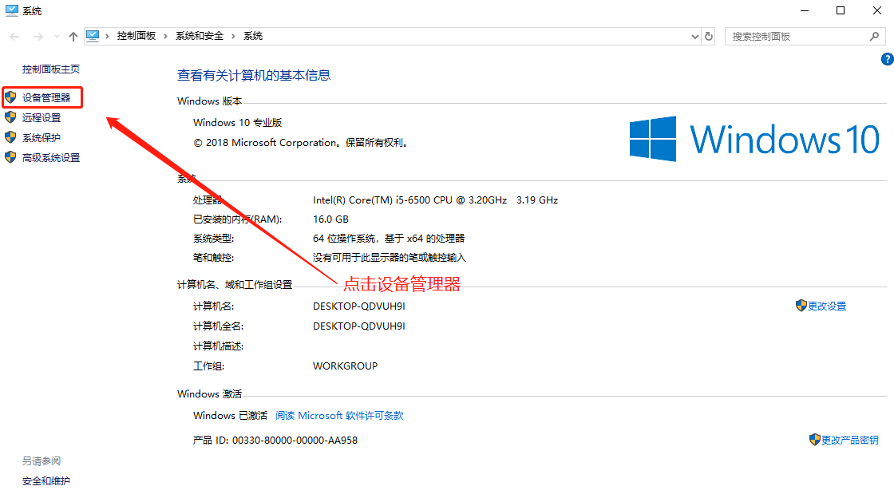

图1我的电脑-属性界面

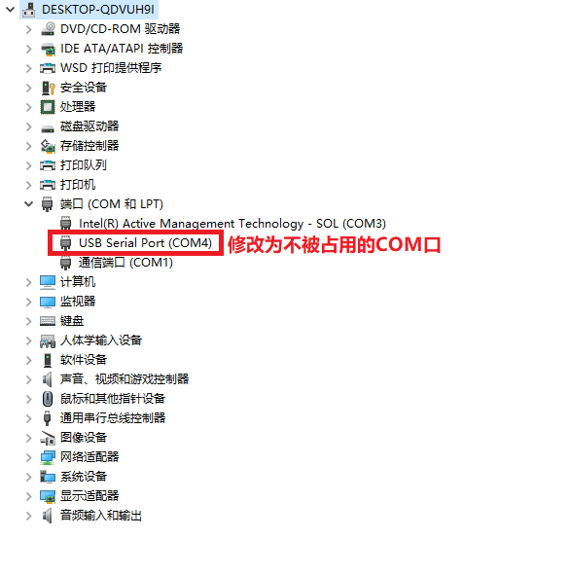

图2 设备管理器界面

选择“串口设置”，点击“高级”找到左下角的COM端口号,选择未使用的端口进行设定，设定完成后依次点击确定按钮确认已修改串口

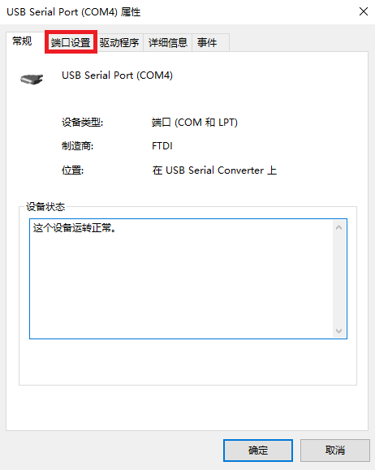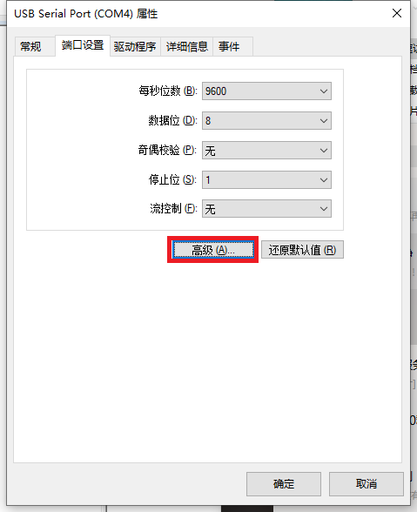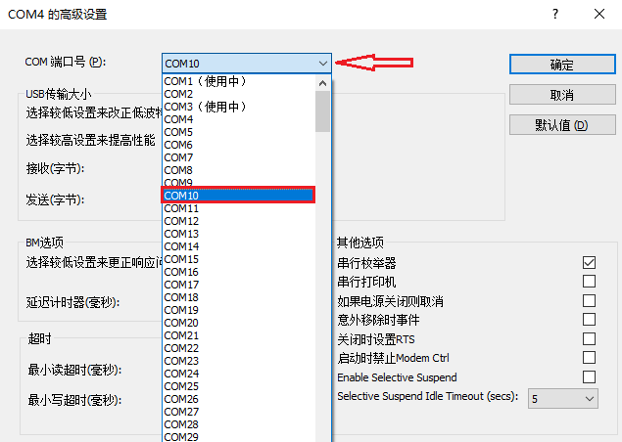

图3 串口设置界面

打开波磨测量软件，使串口相同，完成通信。

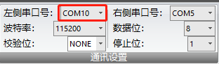

## 1.3找不到RCI串口

重复图9图10步骤，找到设备管理器界面，在未安装USB驱动的环境下则会显示为“其他设备”此时需要安装驱动，解决无法使用问题。

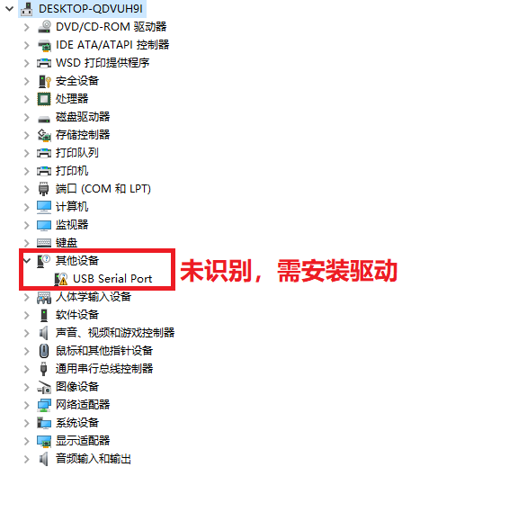

图4 未安装驱动显示内容

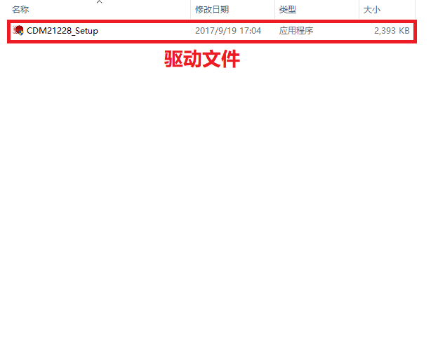

图5安装驱动文件

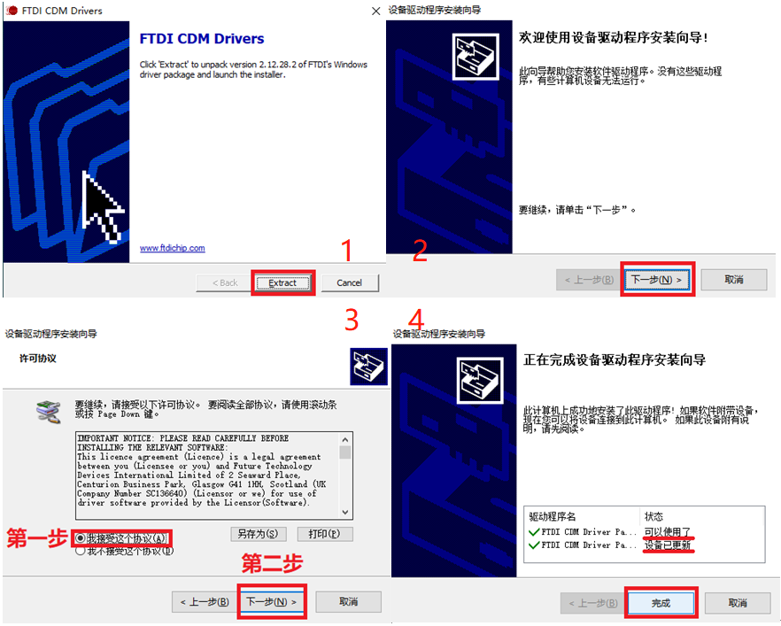

图6 驱动安装示意图

按照上图所示，依次点击安装。